32th

1988開設以来；待望のSEED CUP復活です！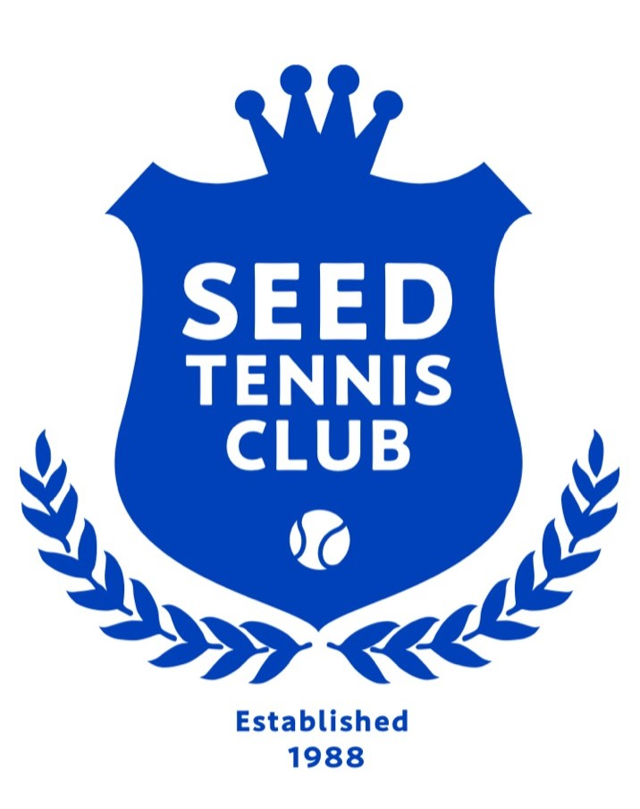中上級以上～（高校生以上）

[種目・期日] 男子シングルス 2023年10月9日（月）スポーツの日
全員8：45集合 9：00スタート 雨天でも決行
大いに楽しみましょう。懐かしの再会も期待しています。
[会 場] シードテニスクラブ インドア・ハードコート４面（ドーム）
[試合形式] ブロック（３～４名）によるリーグ戦後、ブロック１・２位による決勝トーナメント
ブロック３・４位によるコンソレーショントーナメント（状況によります）
全試合セルフジャッジ。１セットマッチ（6ー6、12Pタイブレーク） ＊リーグ戦はノーアド
＊参加人数や進行の都合上、試合方法が変更となる場合もあります。ご了承下さい。
ドローは当日発表となります。
[参加料金] 1名 ￥６，０００（税込み） 当日払い 参加賞あり
ファイナリストにはオリジナルプレート・副賞あり。本戦出場者副賞 ご期待を！
[申込締切] 32名募集予定。 定員になり次第締め切ります。

[申込方法] ＊テニスベアにて申込 （予約申込後は申請許可の確認を必ずお願いします）
本大会申込サイトQRコード→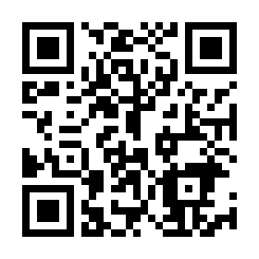
★各種目、開催予定の１０日前以降のキャンセルについてはキャンセル料金を申し受けます。
・・・・・・・・・・・・・・・・・・・・・・・・・・・・・・・・・・・・・・・・・・・・・・・・・・・・・・・・・・・・・・・・・・・・・・・・・・・・・・・
電話

:
０４８－９５２－４１１０

Fax :
０４８－９５２－７２１０

Email : info@seed-tc.co.jp
URL:http://www.seed-tc.co.jp

〒３４１－００４３

埼玉県三郷市栄４－１７０

お問い合わせ・お申し込み

シードテニスクラブ

